Nama : Wisnu Abdi Buana

Nim : 210511125

Kelas : R3

PBO2 Praktikum 4

Penulis_buku composition

Script:

|  |
| --- |
| '''  Nama : Wisnu Abdi Buana  Kelas : R3  NIM : 210511125  ''' class Penulis: def __init__(self, name): self.name = name self.karya = Karya() print("Karya Wisnu Abdi Buana")  class Judul: def __init__(self, name, sience):  self.name = name self.sience = sience  class Karya: def __init__(self): self.items = []  def add_item1(self, item): self.items.append(item) print("Judul: ", item.name,", Tahun", item.sience)  def add_item2(self, item): self.items.append(item)  print("Judul: ", item.name,", Tahun", item.sience)  def remove_item(self, item): self.items.remove(item)    penulis = Penulis(" ") judul1 = Judul("Mimpiku Sederhana", 2023) judul2 = Judul("Tetaplah Bertahan Dibawah Tekanan", 2023) |

print("="*40) penulis.karya.add_item1(judul1) penulis.karya.add_item2(judul2) penulis.karya.items print(" ")

Hasil Running Program:

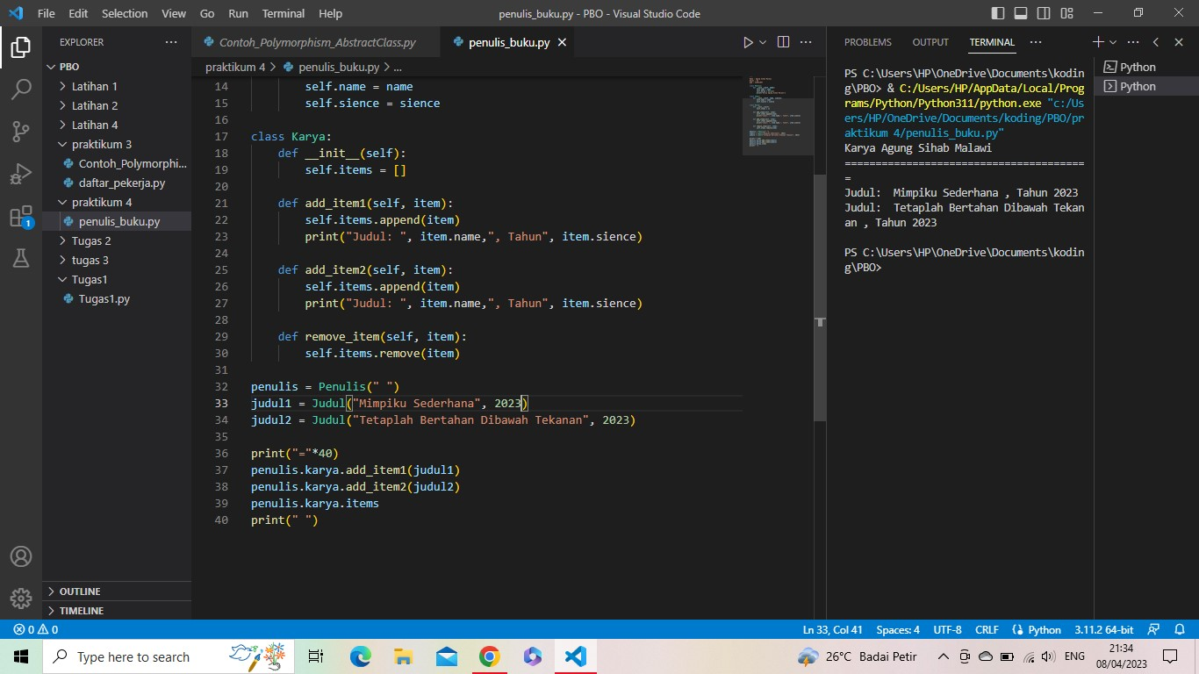

penulis dan jurnal composition Script:

|  |
| --- |
| '''  Nama : Wisnu Abdi Buana  Kelas : R3  NIM : 210511125  ''' class Peneliti:  def __init__(self, name): self.name = name self.judul = Judul()  print("Nama: Wisnu Abdi Buana")  class Jurnal: def __init__(self, name):  self.name = name |
| class Judul: def __init__(self): self.items = []  def add_item(self, item): self.items.append(item) print("Judul Jurnal: ", item.name)  def remove_item(self, item): self.items.remove(item)  peneliti = Peneliti(" ")  jurnal1 = Jurnal("Analisis Peran Dosen Dalam Peningkatan Mahasiswa Di Perkuliahan")  jurnal2 = Jurnal("Kecemasan Dan Insomnia Pada Mahasiswa Dalam Mengerjakan Tugas") print("="*40) peneliti.judul.add_item(jurnal1) peneliti.judul.add_item(jurnal2) peneliti.judul.items print(" ") |

Hasil Running Pragram:

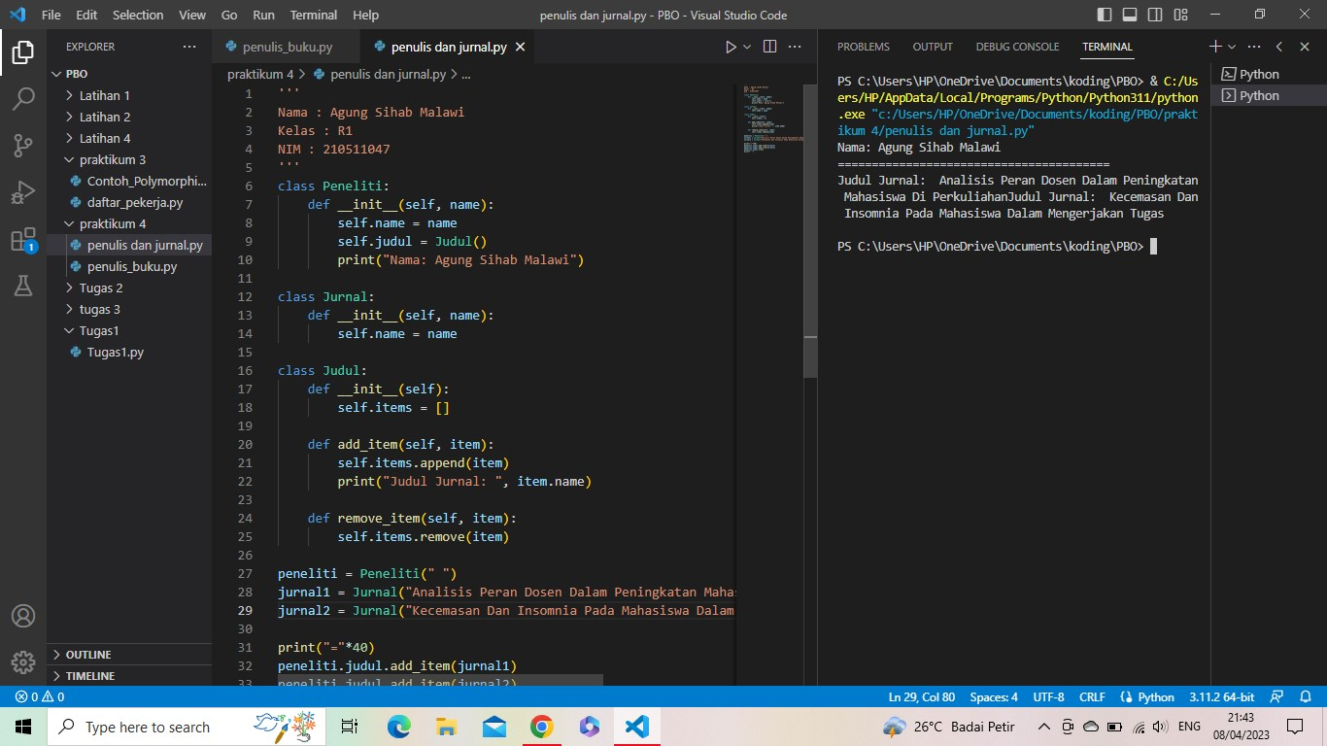

# mahasiswa dan kelompok PBO composition

Script:

|  |
| --- |
| '''  Nama : Wisnu Abdi Buana  Kelas : R3  NIM : 210511125  ''' class Mahasiswa: def __init__(self, name):  self.name = name self.anggota = Anggota() print("Daftar Nama Mahasiswa Kelompok PBO")  class Kelompok_PBO: def __init__(self, name):  self.name = name  class Anggota: def __init__(self): self.items = []  def add_item1(self, item): self.items.append(item)  print("Kelompok 1: ", item.name)  def add_item2(self, item): self.items.append(item)  print("Kelompok 2: ", item.name)  def remove_item(self, item): self.items.remove(item)    mahasiswa = Mahasiswa(" ")  kel1 = Kelompok_PBO("Rifki Fadilah, M.Hilman Humaini, Tegar Trisakti P.") kel2 = Kelompok_PBO("Agung Sihab M. , Purwoto, Thoyib Abdillah A.")    print("="*40)  mahasiswa.anggota.add_item1(kel1) mahasiswa.anggota.add_item2(kel2) mahasiswa.anggota.items print(" ") |

Hasil Running Program:

